轻量级J2EE框架应用

E 2 A Simple Controller Based on Configuration File

学号：SA18225433
姓名：杨帆

报告撰写时间：2018/11/28

主题概述
- Action。
Strut2中的Action是一种与Servlet类似的处理请求的java类，当接受一个请求，通过配置文件信息找到指定的Action类执行，Action类执行完毕后会返回一个字符串，这个字符串与配置文件的Action里的result标签的name属性相对应，并且通过指定的方式跳转到对应的jsp视图中去。
- Xml解析。
Java中解析xml文件分为四种方式，包括DOM方式、SAX方式、JDOM方式、DOM4j方式，DOM方式是以层次结构组织的节点或信息片断的集合。这个层次结构允许开发人员在树中寻找特定信息。分析该结构通常需要加载整个文档和构造层次结构；SAX方式使用SAX分析器对XML文档进行分析，分析同时会触发一系列事件，并激活相应的事件处理函数，应用程序通过这些事件处理函数实现对XML文档的访问；JDOM方式基于树形结构，利用纯java的技术对XML文档实现解析，生成，序列化以及多种操作。它是直接为java编程服务，利用java语言的特性（方法重载，集合），把SAX和DOM的功能结合起来，尽可能的把原来解析xml变得简单，DOM4j方式是一个易用的，开源的库，用于XML,XPath,XSLT。它应用于Java平台，采用了Java集合框架并完全支持DOM,SAX,JAXP。它提供了大量的接口，因此比JDOM更具有灵活性。
- Java反射机制。
反射指的是在运行状态下，对于任意一个类，都能够知道这个类的所有属性和方法；对于任意一个对象，都能够调用它的任意方法和属性；这种动态获取信息以及动态调用对象方法的功能称为java语言的反射机制。首先介绍Class对象，每个类都有自己的Class对象，虚拟机在class文件加载阶段时，Class对象就被创建了，这个对象保存在类同名的.class文件里，在这个字节码文件被加载到内存后，即Class对象也就被载入到内存中了，因此可以获得这个Class对象，如何通过反射里得常用方法去获得类对象，类得构造方法，类的成员变量，类得成员方法等信息。
- 描述你对Strut2控制器的理解，并参考资料，比较基于配置的控制器和注解的控制器各自的优缺点。
strut2处理请求的流程理解，服务端接受一个http请求，这个请求经过一系列过滤器，其中会经过一个叫做ActionContextCleanUp的可选过滤器，用来对strut2等框架的集成提供帮助，后面会调用FilterDispatcher，用来询问ActionMapper来决定这个请求是否需要调用某个Action，在FilterDispatcher中会调用doFilter方法，对req和resp对象做封装，得到ActionMapper对象，调用serviceAction方法，该方法判断调用哪个Action，并把请求处理交给ActionProxy对象，ActionProxy通过ConfigurationManager询问框架的配置文件，找到需要调用的Action类，ActionProxy会创建ActionInvocation对象来处理Action调用前后拦截器的的调用，当Action调用完毕，ActionInvocation负责从struts.xml中的配置找到对应的返回结果。返回结果通常是JSP或其他模板文件。
使用xml配置文件的控制器是一直以来的一种规范，优点是配置比较集中、方便管理，部分技术是其他技术配置无法替代的，缺点是配置冗长不简洁，，但是注解方式因为简洁的，简化开发的优点成为配置上的一种趋势，但缺点是配置嵌入到各个文件中，配置分散不容易管理。

假设
本次作业能够实现使用IDEA实现一个简单的模拟Action护理请求的过程，Servlet监听请求，当接受到一个能够匹配的请求，获得actionName与配置文件中的Action标签项进行匹配，若成功则调用Action类对应的方法并返回一个字符串，与Action的子result标签进行匹配，若成功则跳转到JSP等模板页面中。

实现或证明
1. 实现成果
e2：https://github.com/saaaaaail/J2eee2

2. 将 E1 中的控制器修改为基于配置文件的控制器。
2.1将 E1 中的工程 UseSC 配置 web.xml 中定义的servlet-mapping 修改为：可以拦截“*.sc”类型的请求，如 Http：//host/request_action.sc
修改url-pattern标签，可以拦截“*.sc”标签，
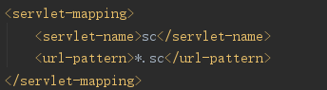
2.2在 UseSC 工程中新建源码包 water.ustc.action，在该包下声名 POJO 类 LoginAction、RegisterAction 等，每个 POJO 类可以有不同功能的方法，所有方法均返回 String 类型的结果。针对 POJO 类方法的返回值，分别自定义对应的视图 jsp 或 html。
创建LoginAction和RegisterAction类并按照下面的controller.xml文件，分别创建handleLogin方法，并返回”success”、”failure”字符串，创建handleRegister方法，并返回”success”字符串，
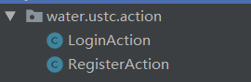
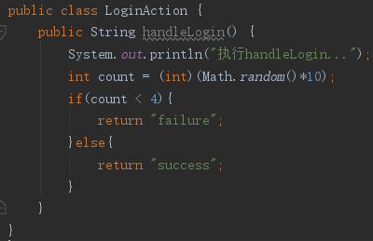
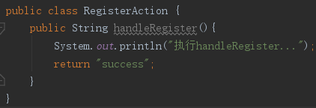
并按照controller.xml文件配置pages目录，并定义welcome.jsp文件和failure.jsp文件，
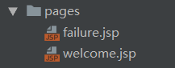
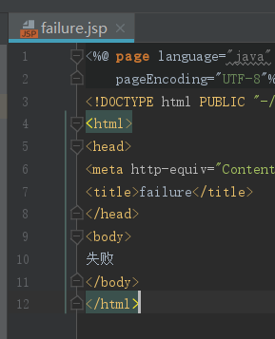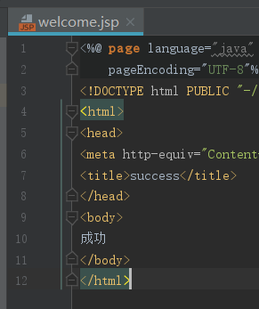

2.3在 UseSC 工程中 src 下新建 controller.xml，在其中配置若干<action>与<result>。示例如下：
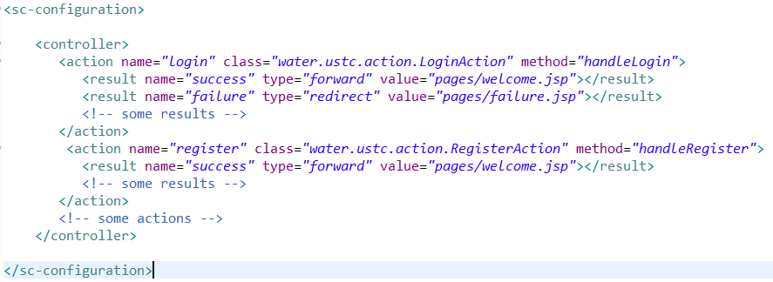
按照上图要求，在resourses目录下创建controller.xml文件，并配置若干<action>与<result>标签，
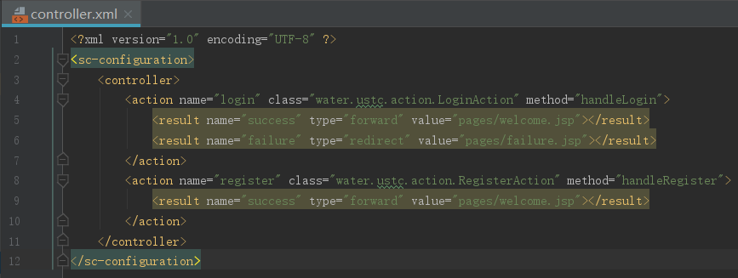
2.4 修改 SimpleController 工程的类 SimpleController 源码， 当一个 http request 请求访问 web container 资源时，由 doPost() 对请求进行处理：获取请求（action）的名称。
当一个http请求访问Servlet容器时，在Servlet中通过request对象获得请求的uri，并截取最后的/action.sc中action名称，
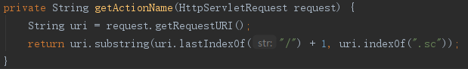

2.5 SimpleController 获取请求 action 名称后，解析使用simple-controller.jar 库的工程（对于当前练习即为 UseSC 工程） 配置文件 controller.xml（XML 解析，SAX、Dom 或其他），查找对应 name 的 action。如果在 controller.xml 中找到，则解析该 action 的配置。如果没有找到，响应客户端信息为：不可识别的 action 请求。
首先构建xml解析的工具类XmlUtil，构建解析xml文件的方法，使用DOM来解析，首先获取controller.xml文件的所有action节点的list，遍历所有action节点，获得每个节点所有属性，使用节点的name属性与请求的antionName进行比较，若相等则action匹配成功，
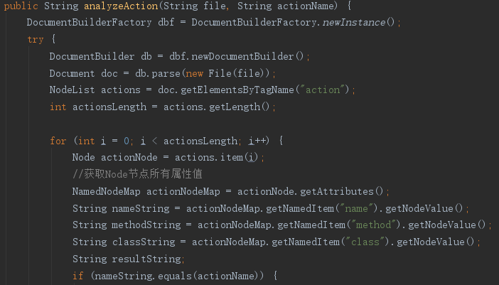
若action没有匹配，则返回”action:failure”字符串，
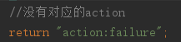
2.6 SimpleController 查找到 http request 请求的 action 后， 利用其 class 属性实例化所指向的类（ Java 反射机制，Reflection），并执行指定的 method 方法。
在解析controller.xml与action匹配成功后，获得了类地址classString，类中某方法名methodString，则使用Class.forName方法获得类的Class对象，调用getMethod方法获得method对象，调用方法的invoke方法执行该类方法，即执行了该Action方法，并获得了返回结果字符串保存到resultString中，
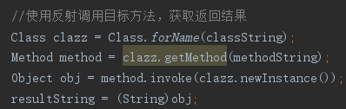
2.7 method 方法执行完毕后，返回字符串作为请求结果。SimpleController 根据请求结果，查找此 action 中<result>结点的 name 属性，若找到，将 value 指向的资源按 type 所定义的方式返回到客户端。如果没有匹配的<result>，响应客户端为信息为：没有请求的资源。
调用了Action方法后，返回了执行结果的字符串resultString，然后获得Action标签的result子标签list，遍历子标签，保存result标签的name、type、value属性，使用result标签的name属性与resultString比较，若匹配，则返回type属性与value属性组成的字符串，
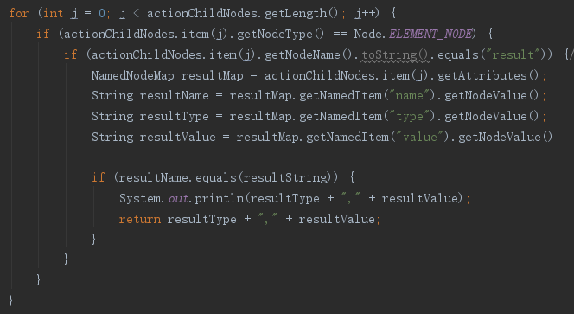
若没有匹配的result name属性，则返回’’result:failure”字符串，
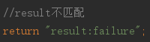
至此controller解析完成，不论解析结果如何均返回了一个字符串，根据返回结果进行跳转操作，由于Xml解析方法中没有request和response对象，因此只完成返回字符串操作，在SimpleController类中接受result字符串，并解析是哪一种字符串，并执行相应的打印输出与跳转操作，
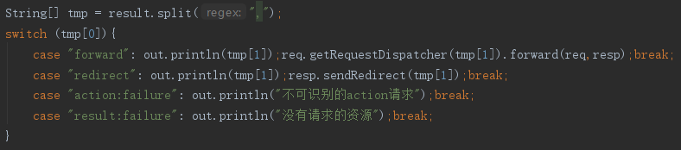
2.8为了使得 SimpleController 类的代码简洁，建议自主添加 工 具 类 或 辅 助 类 完 成 以 上 功 能 。 重 新 打 包 导 出 SimpleController 工程为 simple-controller.jar，并将该 jar 添加为UseSC 的 lib 库。
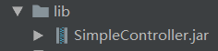
2.9将 UseSC 部署在 tomcat 中测试，验证当浏览器请求对应的 action 时，是否能够响应正确的视图。如果有错，调试程序直到输出期望结果
请求http://localhost:8080/login.sc
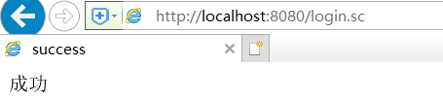
返回success字符串
控制台依次打印：（actionName、获得controller.xml文件地址、执行Action对应方法、result字符串返回结果）
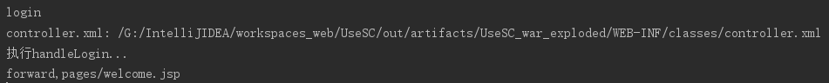

请求http://localhost:8080/login.sc
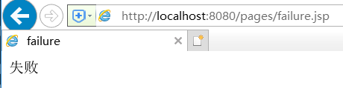
当返回failure字符串，进行请求重定向，请求地址发生了变化，
控制台依次打印：（actionName、获得controller.xml文件地址、执行Action对应方法、result字符串返回结果）
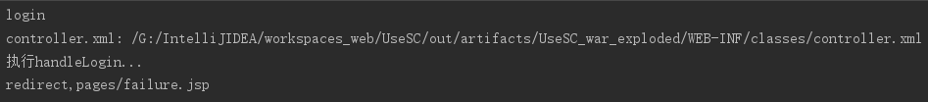

请求http://localhost:8080/register.sc
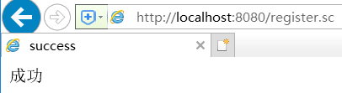
返回success字符串
控制台依次打印：（actionName、获得controller.xml文件地址、执行Action对应方法、result字符串返回结果）

结论
对主题的总结，结果评论，发现的问题，或你的建议和看法。
本次作业学习了什么是Action，了解了action与servlet的区别，学习了servlet在web.xml文件路径配置问题，了解了java中解析xml文件有四种方法，学习了如何使用DOM解析xml文件，学习了java里的反射机制，学习了java的Class对象，学习了如何使用反射调用执行一个类中的某个方法，学习了Strut2的生命周期，了解了Strut2的工作流程，了解了xml与注解两种方式的比较，优缺点。
第一个问题，servlet-mapping的url-pattern地址配置问题：
在写url拦截地址时，写为了“/*.sc”，则编辑阶段就会报错，服务器无法正常启动，后查阅资料了解到，url-pattern中不允许以“.xxx”的路径前加任何“/”。
第二个问题，jar包中方法读取资源文件路径问题：
为了避免路径发生变化，应该使用绝对路径，
同时在绝对路径中不能有空格，若打印路径存20%字符，表示路径中有空格，无法读取文件成功，应该去掉所有空格。

参考文献
1. java pojo类
2. IDEA报 .......系统找不到指定文件的解决办法
3. java DOM 解析
4. xml简介
5. Javaweb学习笔记——使用Jdom解析xml
6. XML基础+Java解析XML
7. javaweb（实用）-IDEA下resources目录下txt文件读取写入引发的项目后台路径问题总结
8. servlet-mapping之url-pattern详解
9. Servlet路径问题
10.浅谈java反射机制
11.说说Java反射机制
12. Java Class对象详解
13.深入理解Java类型信息(Class对象)与反射机制
14. Strut2核心工作原理
15. spring注解和xml配置的优缺点比较
16. spring配置是用注解还是XML？

